视频解析P39〜P41：https://www.bilibili.com/video/BV1j94y1Z7xX?p=39

文字解析：下方

喷泉模型解析
以下关于喷泉模型的叙述中，不正确的是 （29） 。（2011年下半年）
（29） A. 喷泉模型是以对象作为驱动的模型，适合于面向对象的开发方法
B. 喷泉模型克服了瀑布模型不支持软件重用和多项开发活动集成的局限性
C. 模型中的开发活动常常需要重复多次，在迭代过程中不断地完善软件系统
D. 各开发活动（如分析、设计和编码）之间存在明显的边界
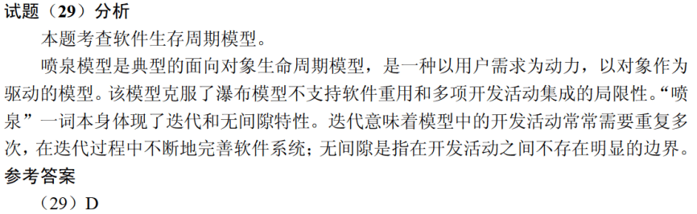

（30） 开发过程模型以用户需求为动力，以对象为驱动，适合于面向对象的开发方法。（2015年下半年）
（30） A. 瀑布 B. 原型 C. 螺旋 D. 喷泉
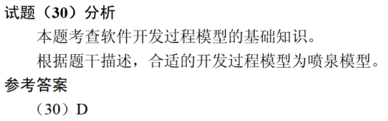

喷泉模型是一种适合于面向 （29） 开发方法的软件过程模型。该过程模型的特点不包括 （30） 。（2020年下半年）
（29） A. 对象 B. 数据 C. 数据流 D. 事件
（30） A. 以用户需求为动力 B. 支持软件重用
C. 具有迭代性 D. 开发活动之间存在明显的界限
